**Tìm hiểu và triển khai hệ thống tương tự active directory (windows) trên linux.**

1. **Danh sách thành viên & Công việc**

|  |  |  |  |
| --- | --- | --- | --- |
| **Họ & tên** | **MSSV** | **Công việc** | **Tiến độ** |
| Trần Hồng Sơn | 175A071144 | * Tìm hiểu tài liệu về samba * Hướng dẫn cài samba * chia sẻ file giữa win và ubuntu qua samba | 100% |
| Nguyễn Hồng Sơn | 175A071225 | - cài đặt samba trên ubuntu sv  - tìm hiểu chia sẻ file trên ubuntu sv bằng samba | 100% |

1. **Nội dung nghiên cứu: Tìm hiểu và triển khai hệ thống tương tự Active Directory (Windows) trên Linux.**
2. **Active Directory là gì?**

 là một dịch vụ thư mục được phát triển bởi [Microsoft](https://vinasupport.com/tag/microsoft/). Nó bao gồm 1 tập hợp các dịch vụ (service) và các tiến trình (processes).

Một server chạy dịch vụ Active Directory Domain Service (AD DS) được gọi là [Domain Controller](https://vinasupport.com/tag/domain-controller/). Nó xác thực và ủy quyền cho tất cả người dùng và máy tính trong Windows như gán và thực thi các chính sách bảo mật cho tất cả các máy tính và cài đặt hoặc cập nhật phần mềm. Ngoài ra, nó cho phép quản lý và lưu trữ thông tin, cung cấp các cơ chế xác thực và ủy quyền và thiết lập một framework để triển khai các dịch vụ liên quan khác: Dịch vụ chứng chỉ ([Certificate Services](https://vinasupport.com/tag/certificate-services/)), Dịch vụ liên kết Active Directory (Active Directory Federation Services),  Lightweight Directory Services và Dịch vụ quản lý quyền ( Rights Management Services).

1. **Giải pháp cho việc Tìm hiểu và triển khai hệ thống tương tự Active Directory là Samba.**

Samba chia sẻ tệp trên mạng cục bộ. Samba là một triển khai giao thức SMB / CIFS mã nguồn mở và miễn phí cho Unix và Linux, cho phép chia sẻ tệp và in giữa các máy Unix / Linux, Windows và macOS trong mạng cục bộ.

1. **Hoạt động của Samba.**

Nó hoạt động trong mạng Internet dựa trên giao thức TCP/IP. Và đem đến cho người dùng toàn quyền trong việc tạo một tập tin với các quyền hạn như Chỉ đọc (Read Only), Đọc và ghi (Read-Write), đặt mật khẩu, khóa một tập tin, ….

**d. Hướng dẫn cài đặt**

**Sudo apt-get update**

* Cài samba bằng lệnh

Sudo **apt –get install –y samba**

**e. Hướng dẫn sử dụng/quản trị**

* kiểm tra hoạt động của samba

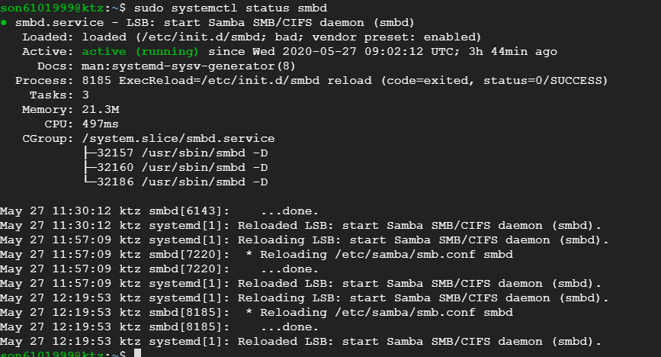

* kiểm tra xem server có chạy ở port 139 và 145 không

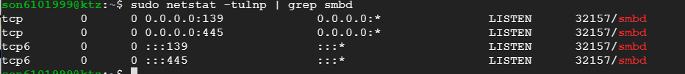

* sửa thuộc tính chia sẻ bằng lệnh :

sudo nano /etc/samba/smb.conf

**tìm tới mục**

[homes]

comment = home Directories

browseable = no

**sửa và lưu lại**

[share]

comment = share Directories

path=/var/winshare

browseable = yes

read only = no

valid user = sambauser

* thêm user

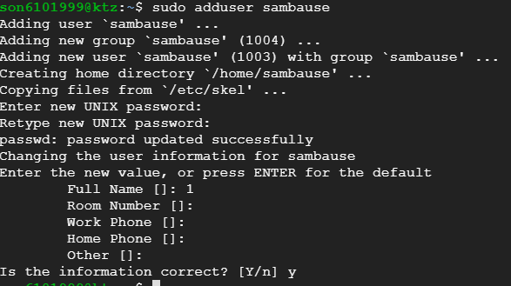

* cài pass cho user vừa tạo



* Tạo thư mục và cấp quyền cho thư mục vừa tạo

son6101999@ktz:~$ sudo mkdir /var/wnshare

son6101999@ktz:~$ sudo chmod 755 /var/wnshare

son6101999@ktz:~$ sudo chown sambauser /var/wnshare

* Reload samba



* lấy ip máy ảo và truy cập bằng run từ win

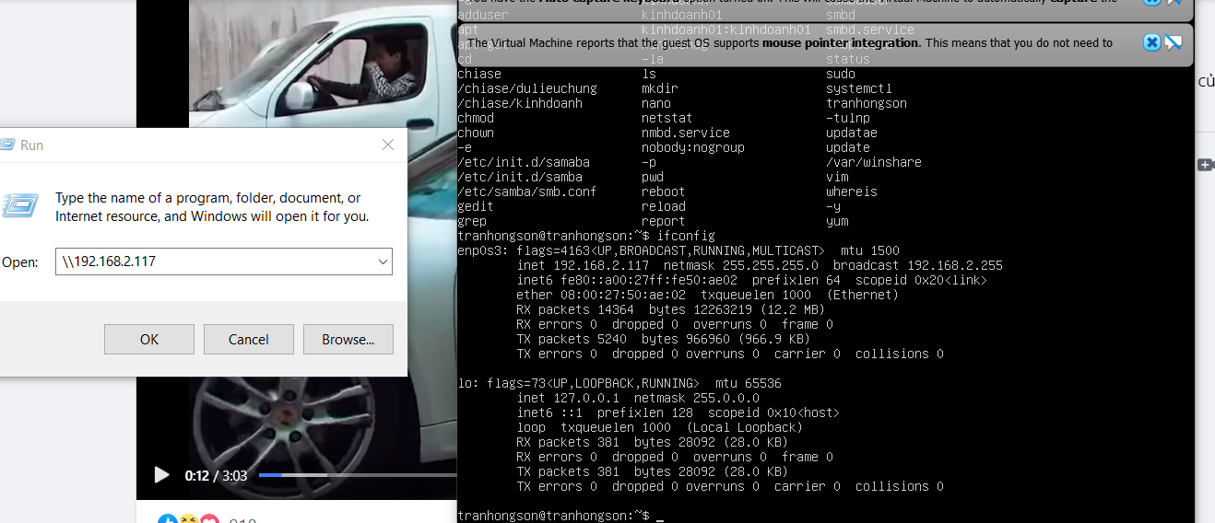

* chia sẻ giữa các máy

